Влияние пальцев рук на развитие речи.

Ученые, изучающие деятельность детского мозга, психику детей, отмечают большое стимулирующее значение функции руки. Сотрудники Института физиологии детей и подростков установили, что уровень развития речи детей находится в прямой зависимости от степени сформированности тонких движений пальцев рук (М.М. Кольцова).
Так, на основе проведенных опытов и обследования большого количества детей была выявлена следующая закономерность: если развитие движения пальцев соответствует возрасту, то и речевое развитие находится в пределах нормы. Если же развитие движений пальцев отстает, то задерживается и речевое развитие, хотя общая моторика при этом может быть нормальной и даже выше нормы (Л.В. Фомина).
Тренировку пальцев рук уже можно начинать в возрасте 6-7 месяцев: суда входим массаж кисти рук и каждого пальчика, каждой его фаланги. Проводится разминание и поглаживание ежедневно в течение 2-3 минут.
В полугодовалом возрасте детям даются более сложные задания: застегивание пуговиц, завязывание и развязывание узлов, шнуровка.
Выполнение фигурок из пальцев.
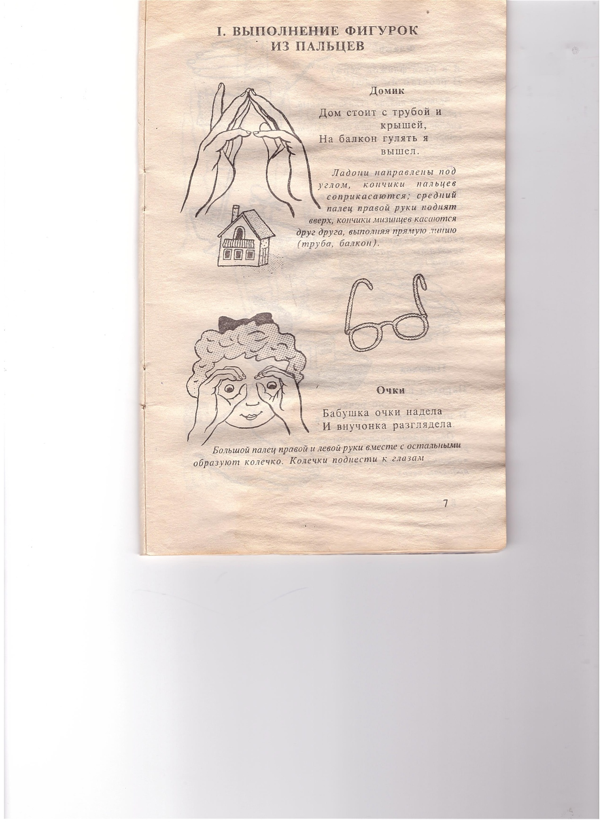

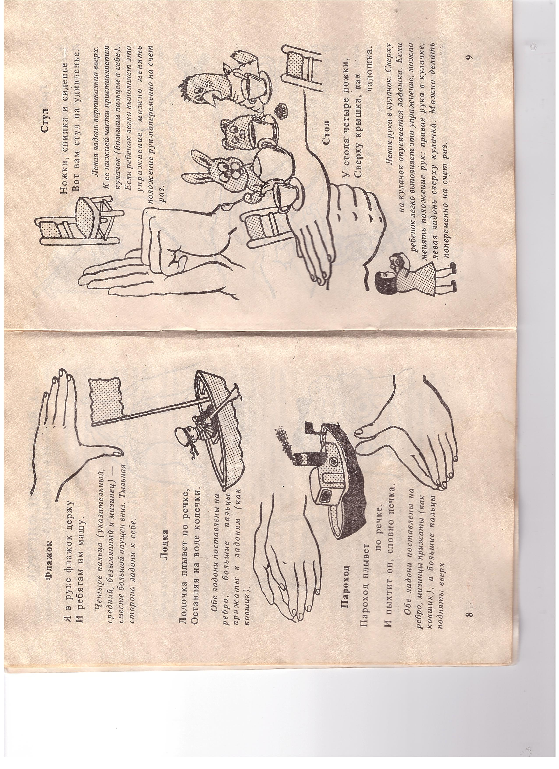
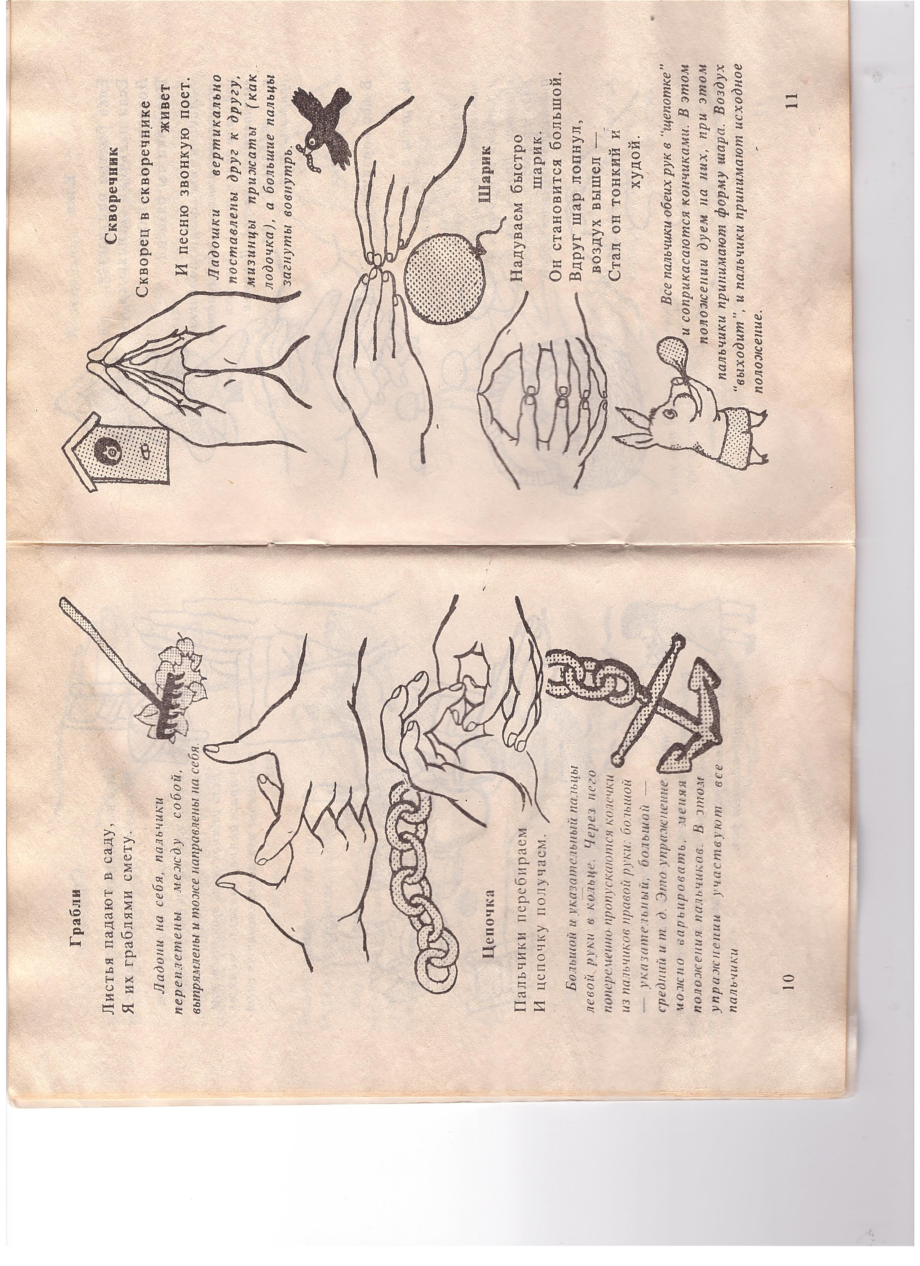

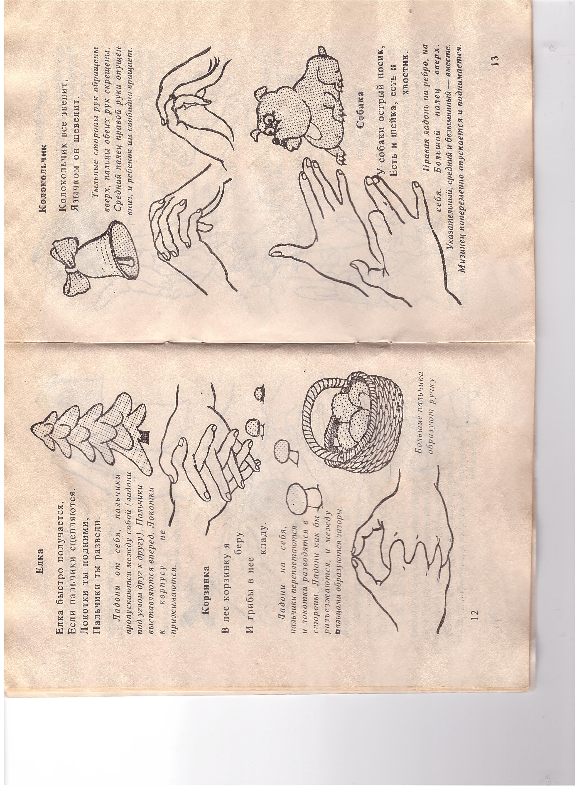

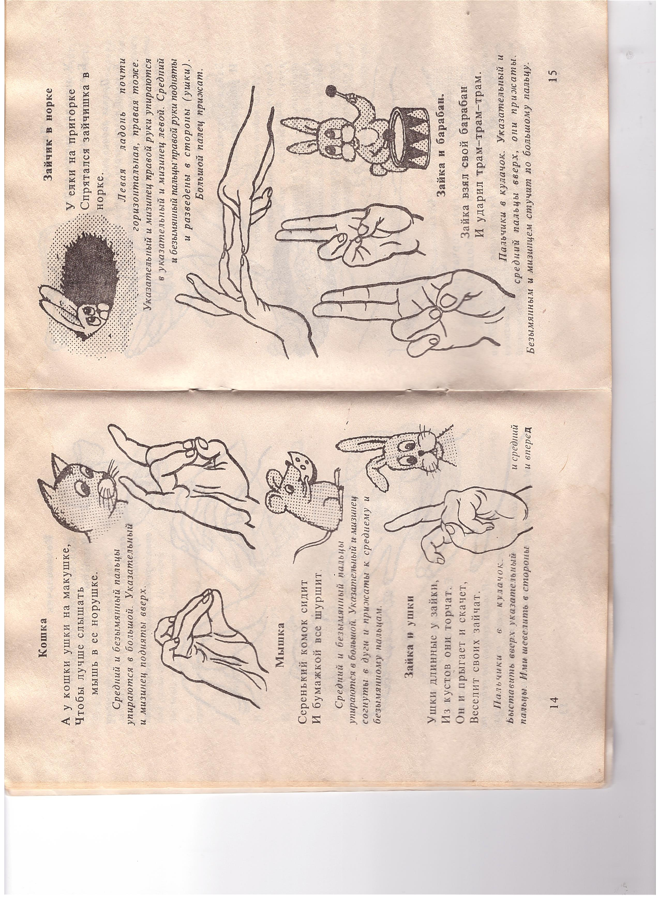
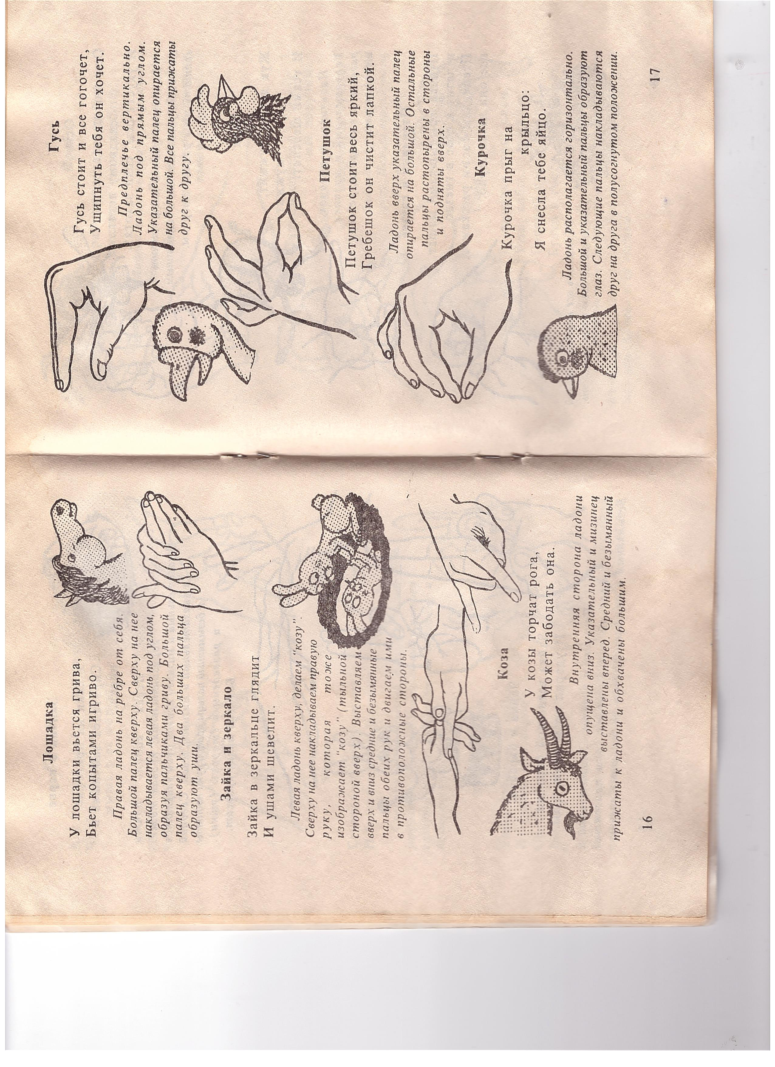

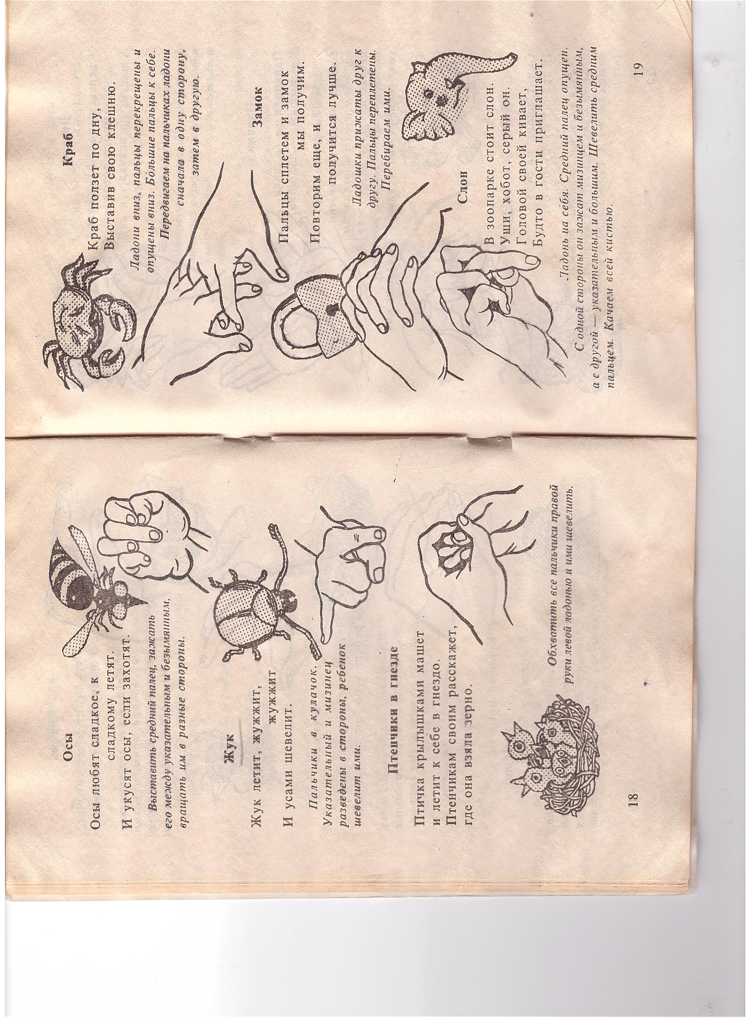
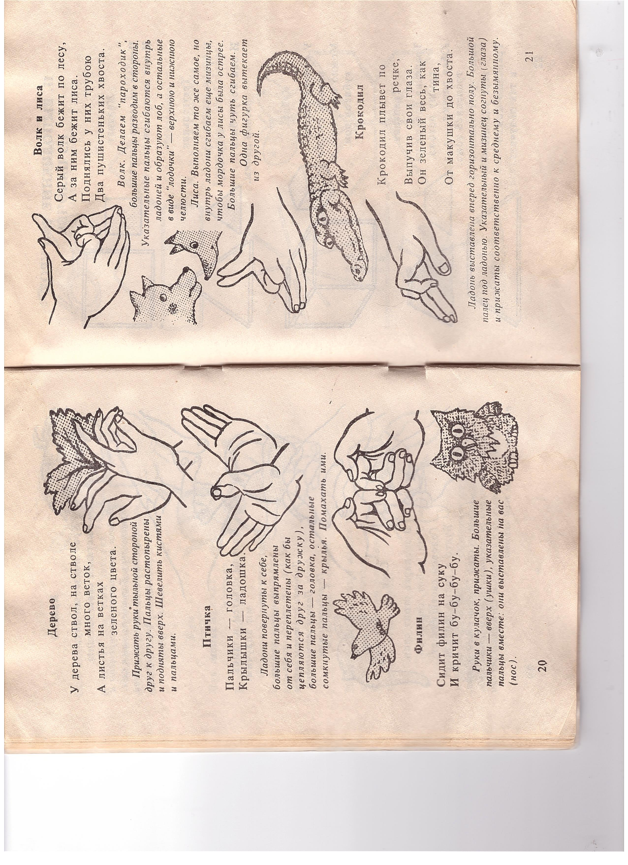
Литература: Цвынтарный В.В. Играем пальчиками и развиваем речь. – СПб., издательство «Лань», 1999. – 32с.

